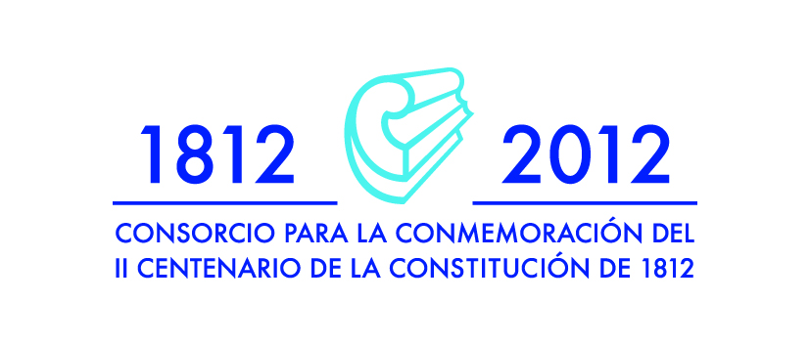

DESIGNACIÓN ESPECÍFICA DE MESA DE CONTRATACIÓN

En aplicación de lo dispuesto en el artículo 295 de la Ley 30/2007, de 30 de octubre, de Contratos del Sector Público, y artículo 21 del Real Decreto 817/2009, de 8 de mayo, por el que se desarrolla parcialmente dicho texto legal, se constituye Mesa de Contratación para la valoración de la documentación en el procedimiento abierto:

EXPEDIENTE 11/2011
REALIZACIÓN DEL DISEÑO Y REDACCIÓN DEL PROYECTO EJECUTIVO, PRODUCCIÓN, SUMINISTRO, INSTALACIÓN Y PUESTA EN FUNCIONAMIENTO DE CENTRO DE INTERPRETACIÓN EN EL ORATORIO DE SAN FELIPE NERI Y EDIFICIO ANEXO.

PRESIDENCIA

- Jefe del Área Fundación y Centros de Interpretación.

VOCALES

- Interventor del Consorcio, o persona sustituta adscrita a la Delegación del Ministerio de Economía y Hacienda.

- Un representante de la Abogacía del Estado.

- Jefa del Área de Gestión Jurídico Económica.

- Técnico del Área de Gestión de Proyectos

SECRETARÍA

- Secretario General del Consorcio.

En Cádiz, a 27 de junio de 2011
EL PRESIDENTE
Fdo: Francisco Menacho Villalba

